
2026
PERSONAL RESUME

个人求职简历
RESUME
PERSONAL

求职岗位：项目经理
求 职 人：张 炳 武

个人简历表

应聘时间： 2026年 应聘国家：不限
姓 名 |  | 张炳武 |  |  |  | 性 别 |  |  | 男 |  |  | 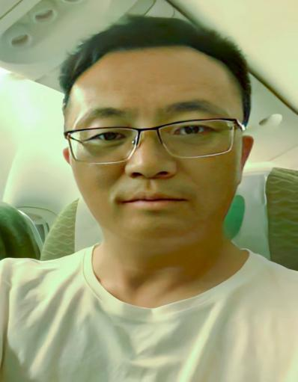
民 族 |  | 汉 |  |  |  | 出生日期 |  |  | 1971.3.25
籍贯 |  | 山东 |  |  |  | 户籍 |  |  | 内蒙古
居住地 |  | 包头 |  |  |  | 婚 否 |  |  | 已婚
身 高 |  | 178 cm |  |  |  | 体 重 |  |  | 76kg
血 压 |  | 正常 |  |  |  | 疾病史 |  |  | 无
身份证号 |  | 150203197103250016 |  |  |  | 期限 |  |  | 长期
护照号 |  | EJ2968086 |  |  |  | 护照期限 |  |  | 2030.9.2
家庭住址 |  | 内蒙古包头青山区光辉三区 |  |  |  |  |  |  | 联系电话 |  |  | 13088447700
教育  背景 |  | 学历 |  | 毕业院校 |  |  |  |  |  | 年月至年月 |  |  | 主修专业
 |  | 本科 |  | 内蒙古农业大学 |  |  |  |  |  | 1992-1996 |  |  | 土木与水利工程
职称  证书 |  | 职称类别 | 等级 |  |  |  | 授予日期 |  |  | 专业名称 |  |  | 证书编号
 |  | 工程师 | 中级 |  |  |  | 2003.8.5 |  |  | 建筑工程施工 |  |  | 031520235
职业资  格证书 |  | 资格类别 | 批准日期 |  |  |  | 专业类别 |  |  | 证书编号 |  |  | 管理号
 |  | 一级建造师 | 2004.11 |  |  |  | 房屋建筑 |  |  | 0055862 |  |  | 04344013404150336
工作经历 | 单位名称 |  |  |  | 单位所在地 |  |  | 入职时间 |  |  | 从事岗位
工作经历 | 中国二冶（包钢建筑安装公司） |  |  |  | 内蒙古包头 |  |  | 1996.7-2007.3 |  |  | 预算员、测量员、资料员、技术员、技术负责人、项目经理
工作经历 | 内蒙古安装公司（改制前为内蒙古电建三公司） |  |  |  | 内蒙古包头 |  |  | 2007.3-2009.3 |  |  | 项目经理、总工程师
工作经历 | 包头建工集团 |  |  |  | 内蒙古包头 |  |  | 2009.3-2020.9 |  |  | 项目经理、总工程师
工作经历 | 舜杰建设集团 |  |  |  | 上海静安区 |  |  | 2020.9-2023.5 |  |  | 项目经理、总工程师
工作经历 | 刚果金GGPI国际集团 |  |  |  | 刚果金金沙萨 |  |  | 2023.5-2024.7 |  |  | 项目经理
工作经历 | 印尼富东建设集团 |  |  |  | 印尼雅加达 |  |  | 2024.7-2026.1 |  |  | 总工程师
一级建造师执业资格证书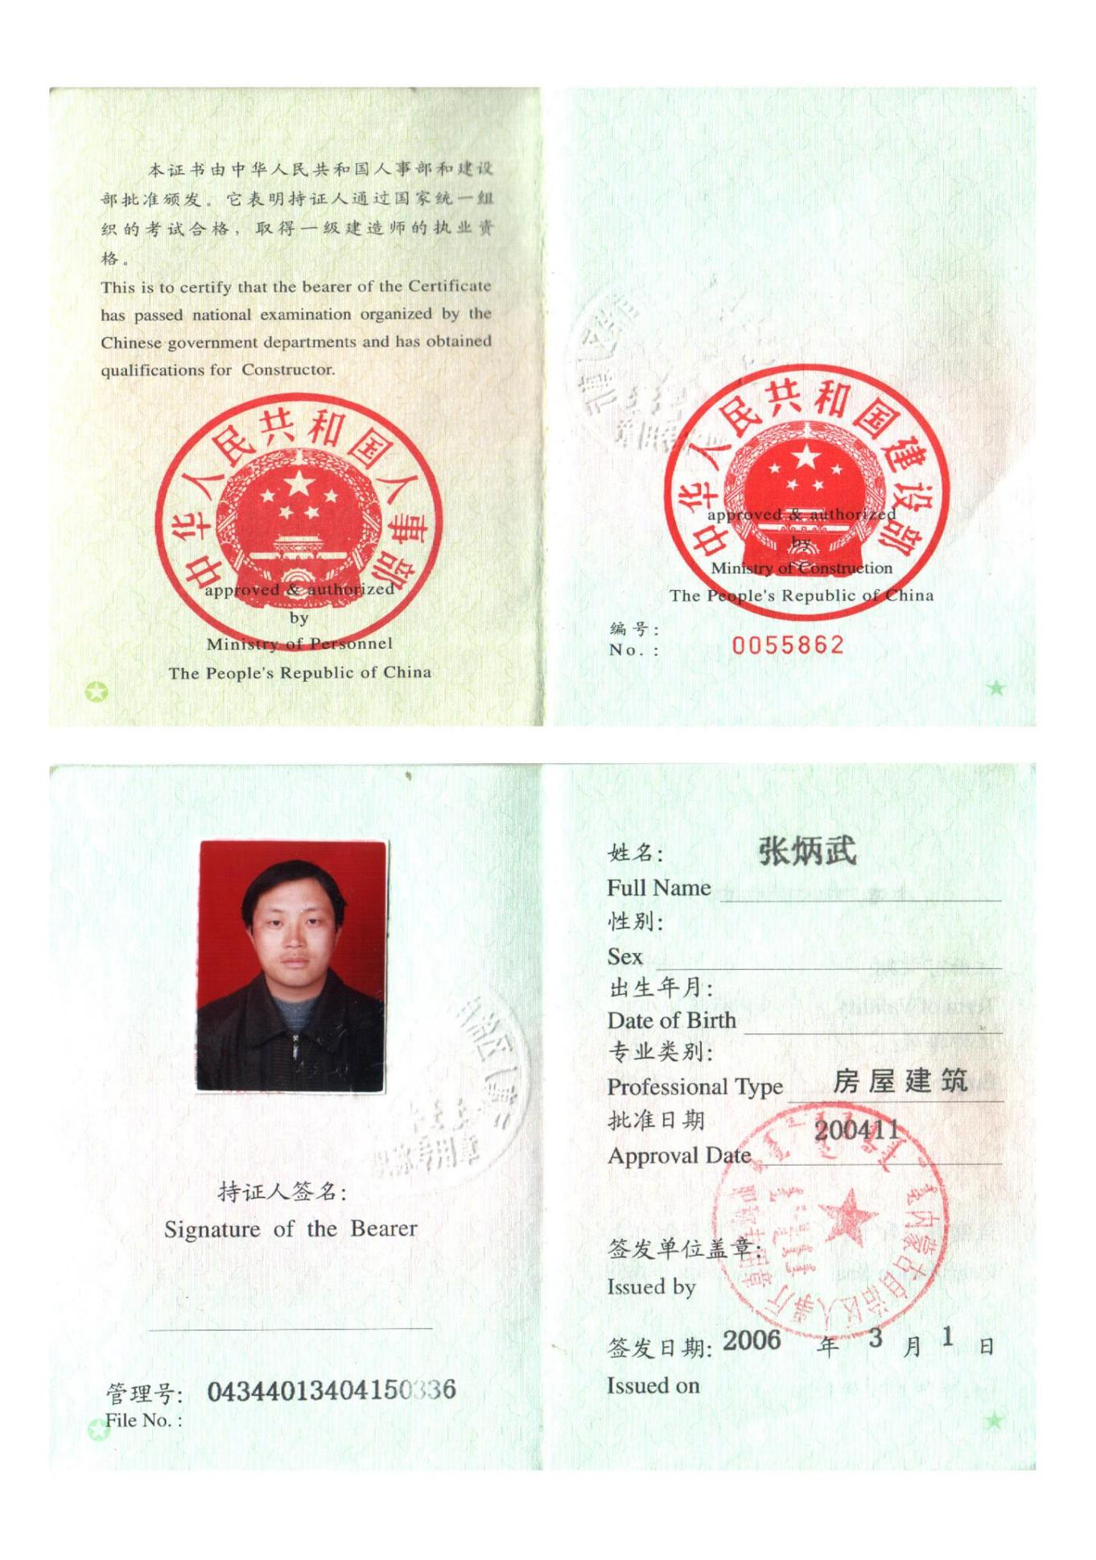
一级建造师注册资格证书
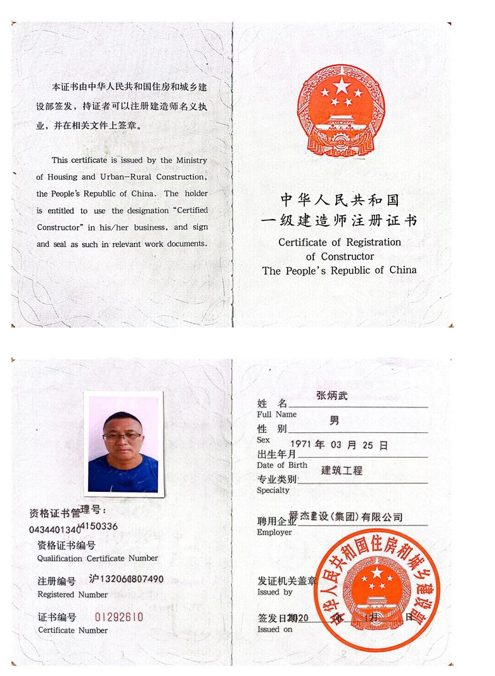
一级建造师注册证书
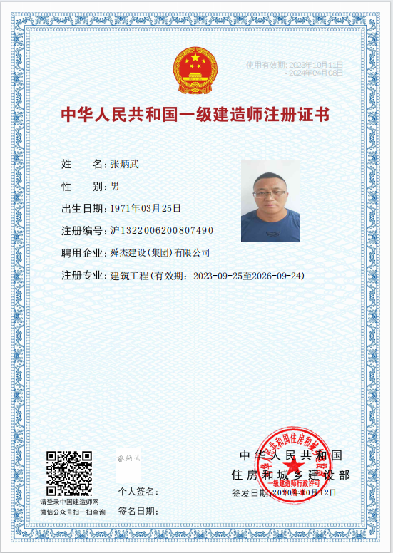
建筑工程中级职称证书-工程师证
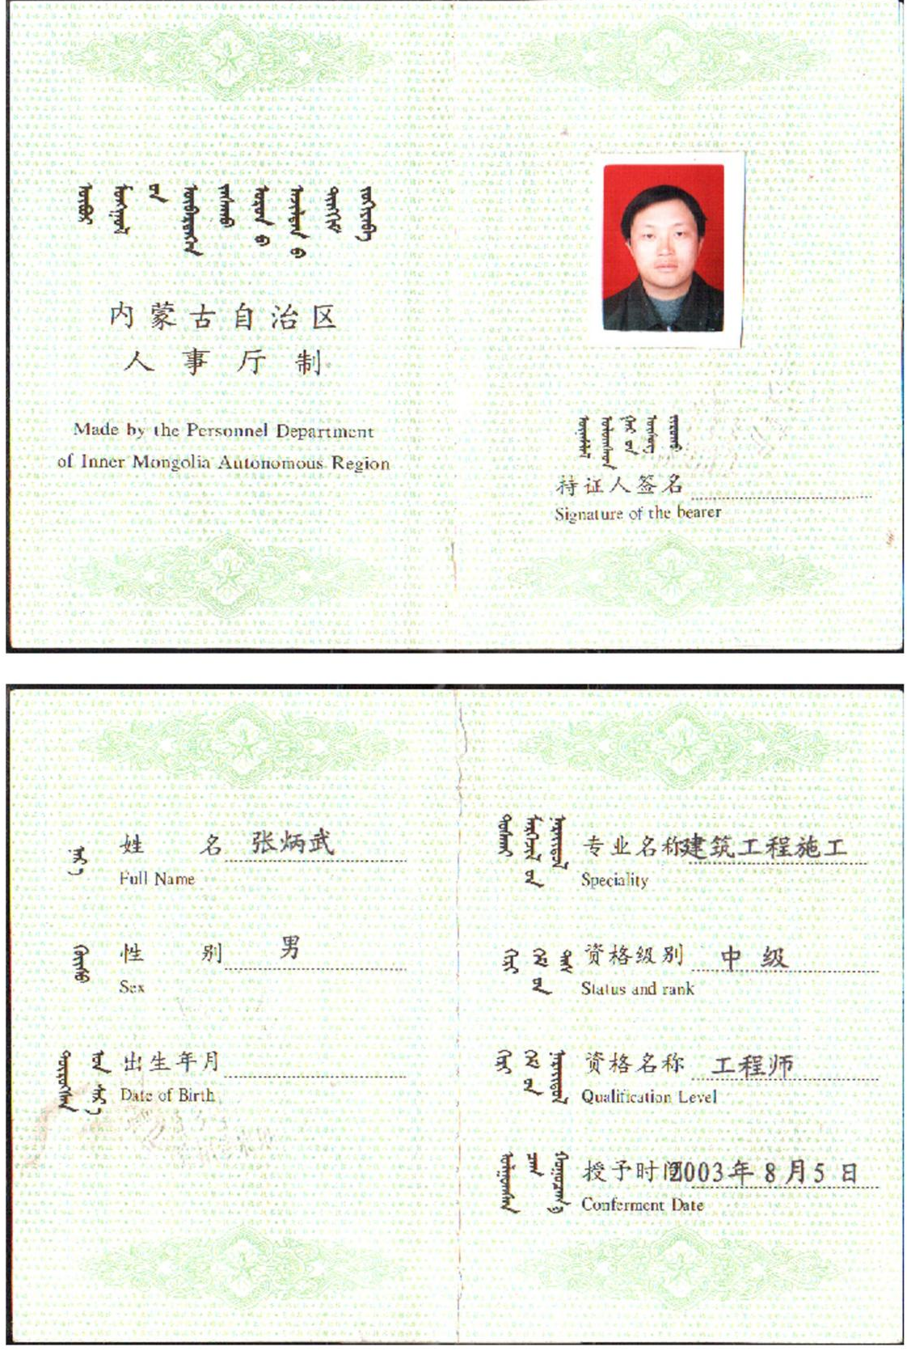
全国建筑市场监管公共服务平台
(四库一平台)业绩
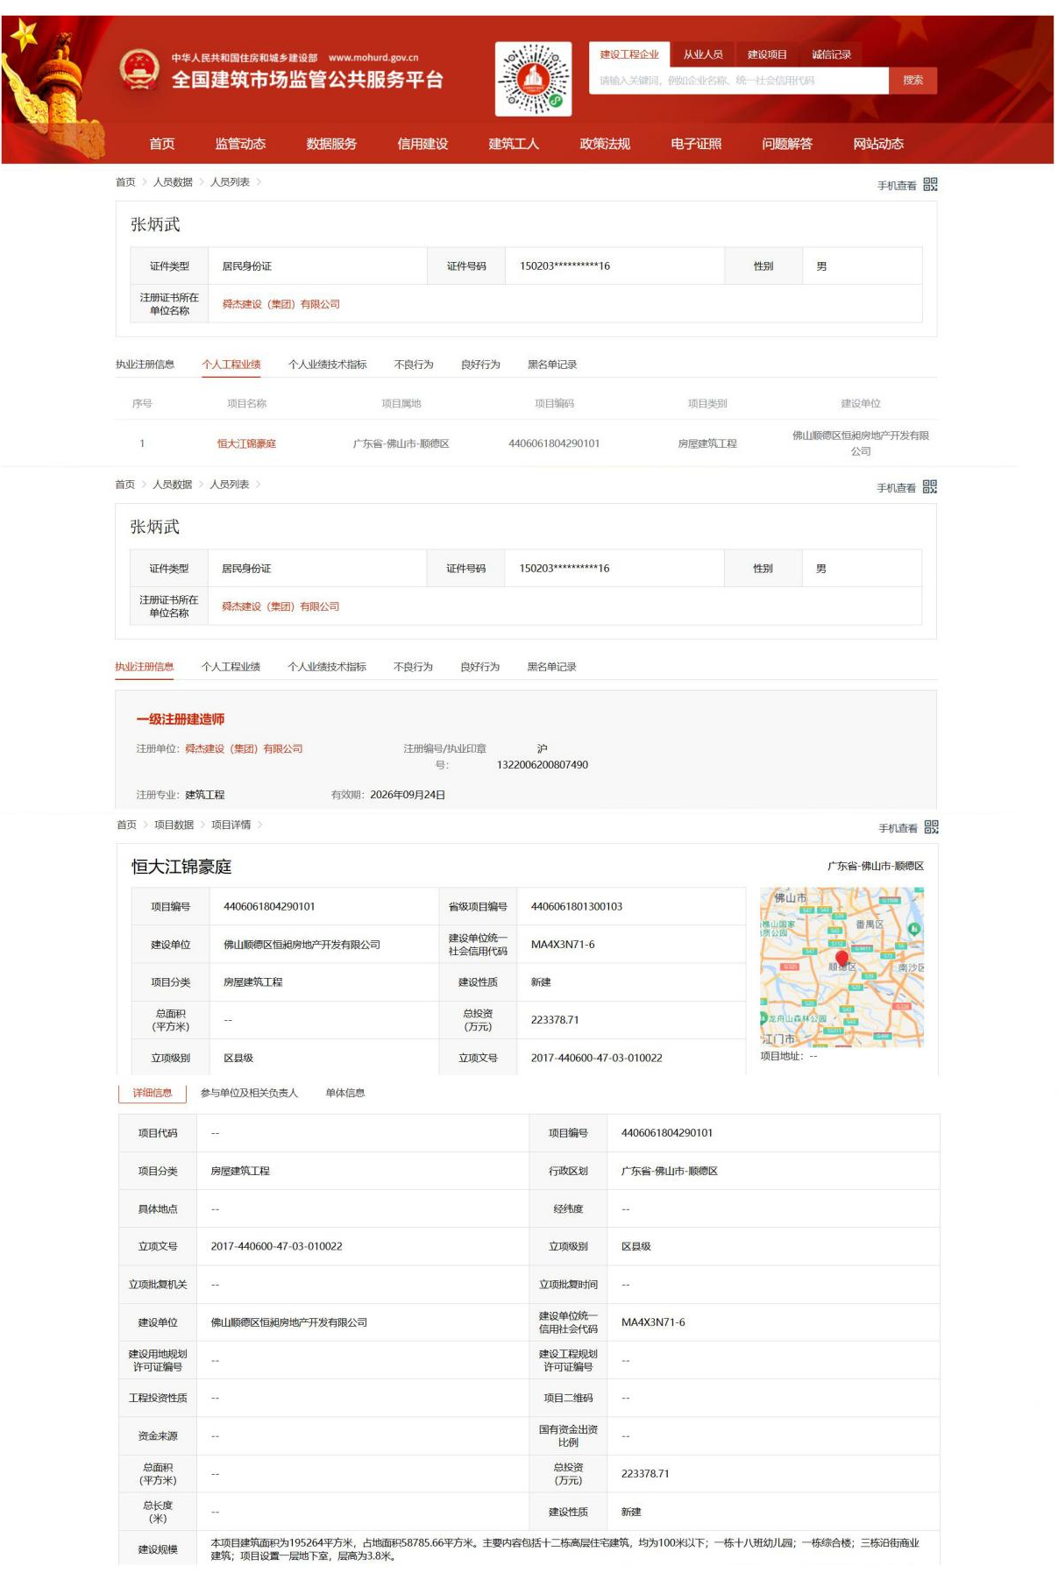
从业简历
工作单位 | 开竣工日期 | 项目名称 | 项目特征 | 职务职称 | 备注
印尼富东建设集团 | 2024.7-2026.1 | 力勤集团OBI项目生活区及室外工程 | 大型钢结构主体多层公寓楼、办公楼项目，建筑结构、装饰装修、周边配套、附属净水污水厂及高低压配电站 | 总工程师 | 总承包
刚果金GGPI国际 | 2023.5-2024.7 | 刚果金沙萨ISP办公楼工程 | 为刚果金标志性建筑，整体地下车库，地上为13-22层的五栋单体，灌注桩筏板基础+框剪结构 | 项目经理 | 自主施工
舜杰建设集团 | 2020.9-2022.11 | 佛山恒大江锦豪庭（恒大江湾）项目 | 总建筑面积约19万㎡，地下三层、地上25-31层单体11栋，土建、市政、园林绿化工程总承包、深基坑双排灌注桩+井字冠梁支护，剪力墙结构，内外精装修 | 项目经理 | 总承包
舜杰建设集团 | 2020.9-2023.5 | 佛山顺德中央广场二期工程 | 地下三层、地上38层，总高度172m超高层公寓楼2栋，预应力管桩+承台筏板基础，框架-核心筒主体结构 | 总工程师 | 总承包
包头建工集团 | 2019.5-2020.9 | 包头昱力通润滑油项目 | 包括主厂房、蒸馏分馏车间、白灰车间、污泥处理车间、原料成品储存罐区等单体及通廊、架空管道及构筑物 | 项目经理 | EPC
包头建工集团 | 2018.3-2019.5 | 包头光电工业园区35kv输变电工程 | 7km输电线路圆形基础、钢结构铁塔、单层框架结构变电站综合房，主变压器基础及屋外配电装置基础、附属建筑 | 项目负责人 | 总承包
包头建工集团 | 2017.9-2018.3 | 呼市中医院10千伏供电工程 | 3km高压输电线路，配电室建设及变压器、高低压开关柜的安装、调试 | 项目负责人 | 总承包
包头建工集团 | 2015.5-2017.9 | 土右旗工业园区特勤消防站工程 | 碎石振冲桩基础、钢筋砼框架结构、底层消防车库为消防级别的给排水及强弱电安装、站区内的绿化硬化等 | 项目经理 | 总承包
包头建工集团 | 2013.9-2015.5 | 土右旗工业园元亮标准化厂房 | 钢筋砼排架结构重型工业厂房单体超5万㎡，100t级行车吊及配套钢筋砼现浇牛腿柱、吊车梁，井字梁屋面等 | 项目经理 | 总承包
包头建工集团 | 2012.4-2013.9 | 包头白云达茂公路二标段 | 9.84km一级公路（26m）路基土石方、三七灰土基层、沥青砼路面及沿路桥涵 | 项目经理 | 总承包
包头建工集团 | 2011.4-2012.4 | 土右旗新型工业园区道路建设 | 总长度超过30km的沥青砼道路、路下给排水管道、燃气管道、道路两侧园林绿化及太阳能路灯亮化工程 | 项目经理 | 总承包
包头建工集团 | 2009.3-2011.4 | 泛海能源煤制甲醇项目 | 厂前区7栋单体建筑、装置区储罐及卸料槽、空分装置整体独立基础、整个园区内沥青道路工程等土建、安装及环境工程 | 项目经理 | 总承包
内蒙安装公司 | 2007.3-2009.3 | 呼和浩特绿景华庭住宅小区项目 | 该项目共19栋住宅楼，分别为砖混和小高层框剪结构，为简装交钥匙总承包工程，包括给排水、强弱电、采暖通风等全部室内外安装工程 | 项目经理 | 总承包
中国二冶&包钢建安公司  任职项目经理，全面负责项目管理工作 | 2006.5-2007.3 | 娄底今典国际影城建筑装修 | 原有框架结构商业楼改造影院土建、放映厅装饰装修及设备安装、调试及验收 | 项目经理 | 总承包
中国二冶&包钢建安公司  任职项目经理，全面负责项目管理工作 | 2005.7-2006.5 | 包头今典国际影城建筑装修 | 四层框架结构影院土建、放映厅装饰装修及设备安装、调试及验收 | 总工程师 | 总承包
中国二冶&包钢建安公司  任职项目经理，全面负责项目管理工作 | 2004.6-2005.7 | 达茂旗艾不盖河防洪河道改造工程 | 毛石护坡、护坦，河道加宽、河堤加固，内侧河堤与沿河公路一体化工程，砼溢流坝及橡胶坝，涵闸等附属物施工 | 项目经理 | 总承包
中国二冶&包钢建安公司  任职项目经理，全面负责项目管理工作 | 2003.10-2004.6 | 包头市民族东路改建扩建工程 | 市政道路（23m）及Ф2.2m雨排水管网，在原有道路下方挖掘埋设排水管道，然后建设23m宽道路7.5km。 | 项目经理 | 总承包
中国二冶&包钢建安公司  任职项目经理，全面负责项目管理工作 | 2002.9-2003.10 | 包钢TRT余压发电主厂房工程 | 强夯地基、整体式独立基础、高支撑大体积砼平台、钢结构及机电设备安装等 | 项目经理 | 总承包
中国二冶&包钢建安公司  任职项目经理，全面负责项目管理工作 | 2001.3-2002.9 | 包钢总排污工程 | 无粘结预应力水池、逆作法沉井式污水提升泵站（Φ18m，-17m深）、钢储罐及圆形基础、办公楼等 | 总工程师 | 总承包
中国二冶&包钢建安公司  任职项目经理，全面负责项目管理工作 | 1999.9-2001.3 | 包头希望铝业1#电解车间工程 | 独立杯口基础、预制牛腿柱、重型H型钢组合屋架、钢筋砼电解槽及电解池制作等 | 技术负责人 | 总承包
中国二冶&包钢建安公司  任职项目经理，全面负责项目管理工作 | 1997.12-1999.9 | 包钢无缝厂120m砼烟囱 | 筏板基础，地下烟道耐火砖砌筑、除尘室、钢筋砼筒壁滑模法施工、筒身耐火砖衬砌、筒身附属建筑等 | 施工员 | 总承包
中国二冶&包钢建安公司  任职项目经理，全面负责项目管理工作 | 1996.7-1997.12 | 包钢高速线材步进式加热炉 | 炉体钢结构主体、耐火内衬镁砖砌筑、炉底耐火浇注料、炉顶耐火烧嘴砖安装、步进式传送装置安装等 | 技术预算员
内蒙古农业大学水利工程系 | 1992.9-1996.7 | 系统的学习了以下专业课程（包括但不限于）：理论力学、结构力学、材料力学、土力学、水力学、工程地质学、测量制图、工程经济学、概率论与数理统计学、工程概预算、工程项目管理、水资源规划与利用、水工建筑与钢结构、电力工程概论、高等数学、大学物理、大学英语、计算机基础、Basic语言、c++编程技术等

个人优势 | 毕业后从基层技术工作做起，深度了解施工全流程，并据此建立和组织、管理施工团队。属于技术型管理者。  曾有业主方、监理方、施工方等各责任主体从业经历，从事过建筑工程多数岗位，因此能够理解各方需求，较好的协调各方关系。  有住宅、公共、市政、水利、冶金、石油化工、道路桥梁、钢结构制安等各类工程的组织管理经验，能胜任较多门类工程施工。  尤其擅长超高层工民建、群体性住宅小区、多单体工业建筑群等大型土建项目的总承包施工，从勘察、施工图设计阶段开始，到图纸会审、地基基础、主体、内外装修、内外网敷设，再到给排水、强弱电、风、暖、通讯等市政安装工程与辖区市政设施的接驳，小区内园林、绿化、硬化、亮化、道路等环境景观工程的实施，全方位、全过程的进行组织和管理。能够科学的平衡质量、进度和成本三者的关系。
工作范围 | 组织、建设和管理项目团队，制定项目部各职能部门岗位职责，落实岗位目标考核制度和管理人员奖惩制度，贯彻执行国家相关建筑法律、法规、政策和强制性标准,执行企业的管理制度,维护企业的合法权益。  监督领导技术负责人编制及实施施工组织设计、施工方案、进度计划，建立健全质量保证体系，落实质量终生负责制。  监督领导安全负责人编制及实施安全方案，建立安全组织机构和安全管理制度，认真履行安全巡查，建立健全安全保证体系，确保安全目标的实现。  监督领导预算成本负责人做好施工全过程和各施工节点间的成本分析和控制，经济技术措施变更和索赔。  施工材料、机械设备、劳动力队伍的组织和管理，严格按照政府部门、建设监理方、公司管理制度的要求进行组织和管理。  合同、信息、招投标的监督与管理，交竣工资料的编制与归档。  善于协调施工相关各方的关系，创造良好的内外部施工环境。
专业特长 | 近年来多次有过大型公建、群体性住宅小区、多单体工业建筑群施工经验，在其中担任项目经理和技术负责人职务，从设计勘察阶段即开始介入规划、组织、管理和实施具体施工工作。  从2023年开始涉足国外施工，通过几年的施工，对国外施工有了深刻的认识。能充分利用中外信息差，在前期策划、人材机组织管理、资源调动方面形成成本优势。

